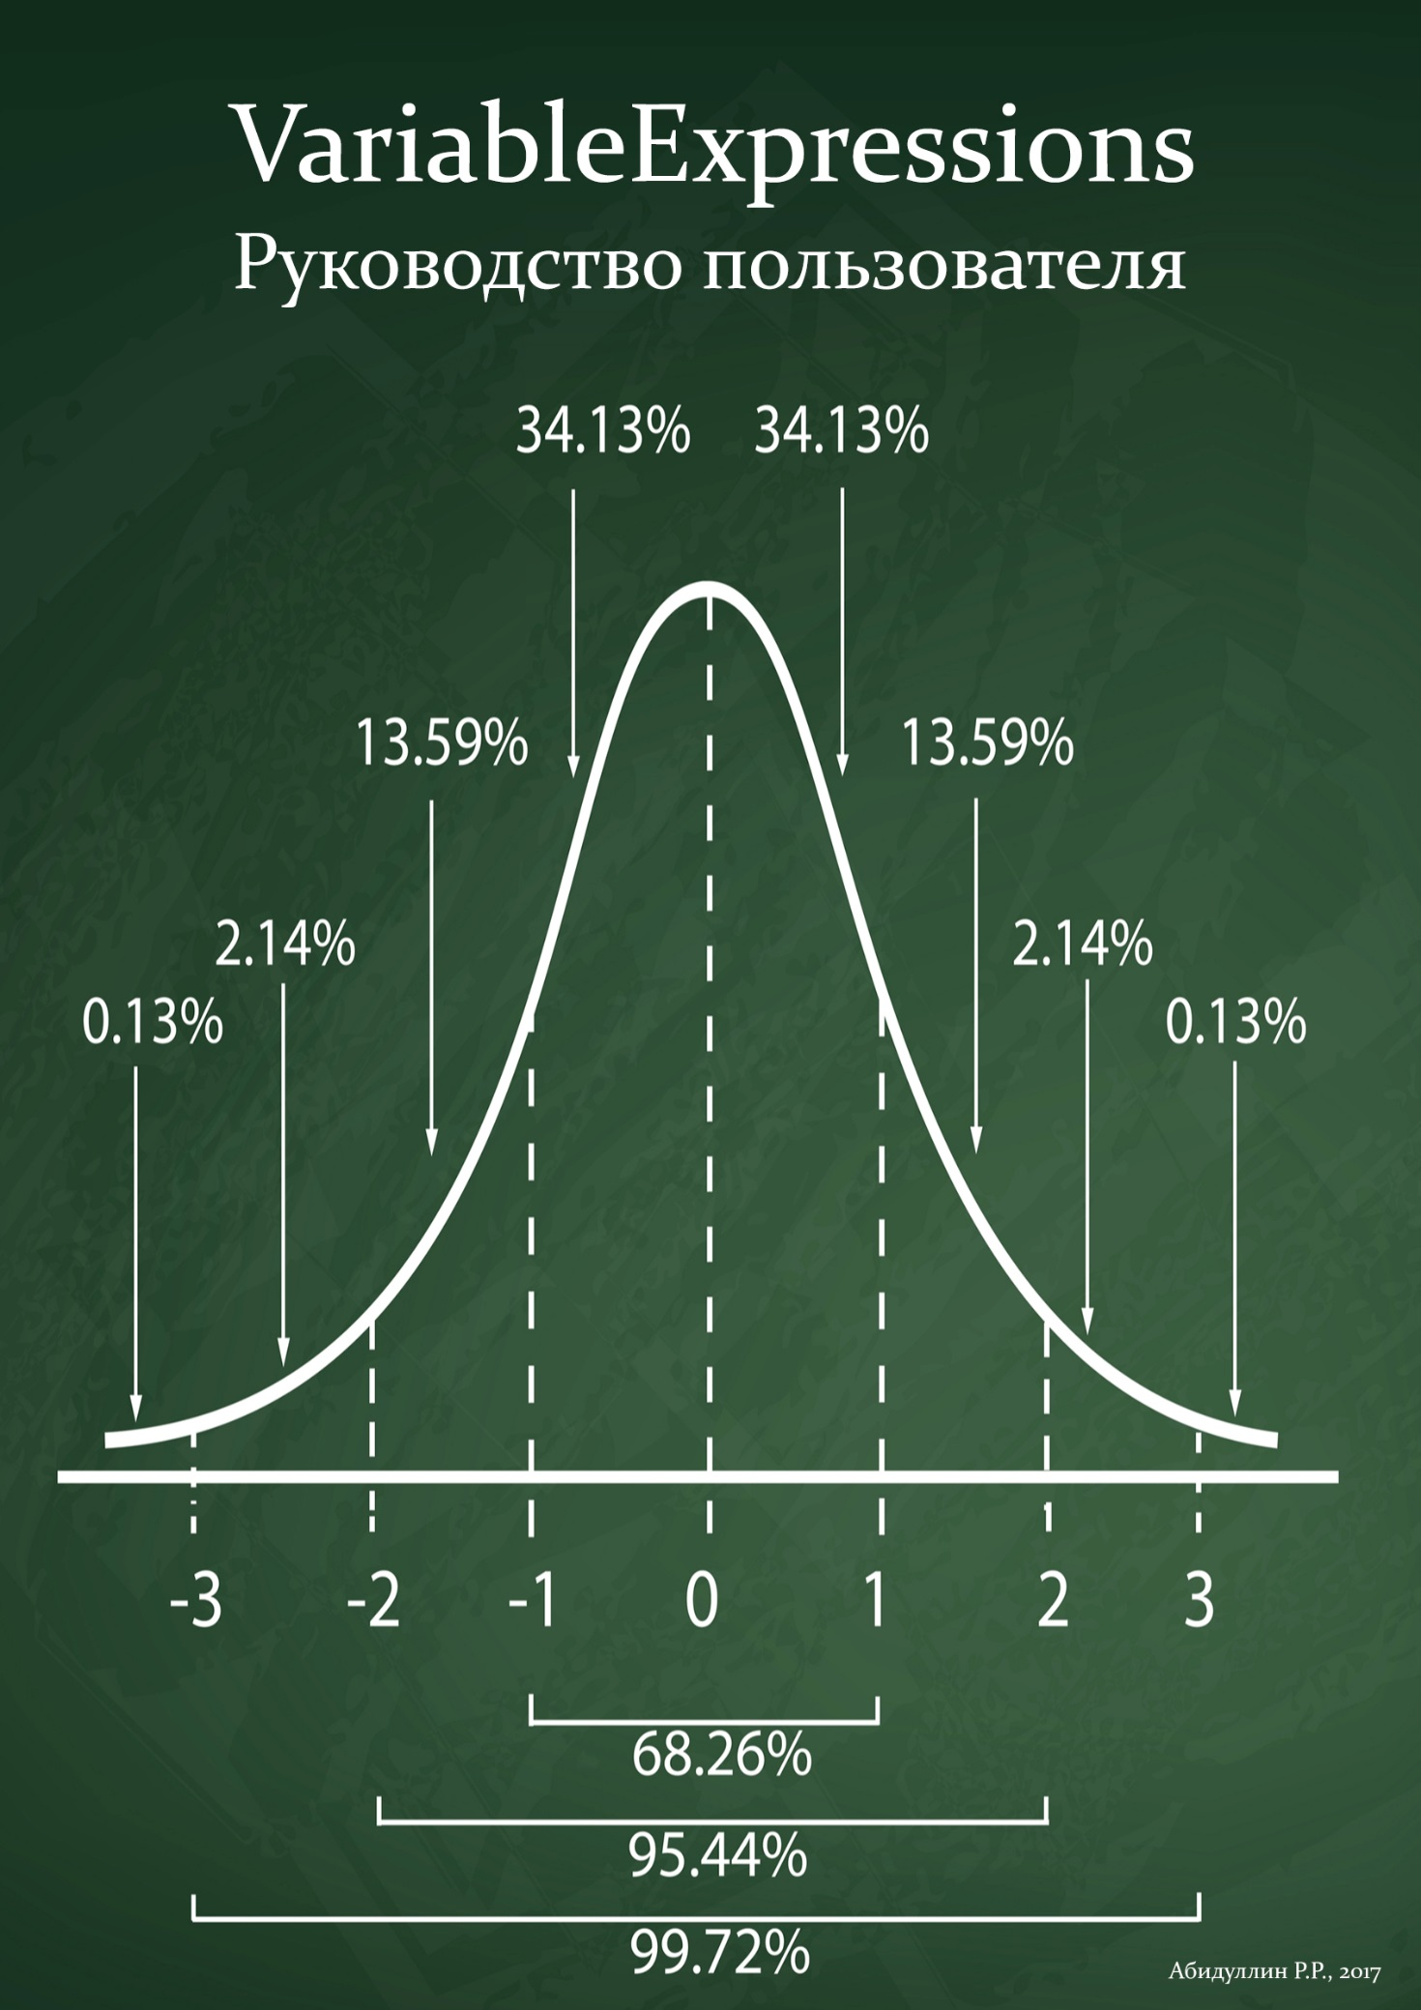

VariableExpressions

Версия 2.3

Программа для вычисления выражений вероятностным методом. Позволяет вычислять любые выражения, в которых присутствую величины с допусками (например, размерные цепи, определение допуска положения центра масс и т.д.).

Идея приложения заключается в том, чтобы многократно вычислять заданное выражение, каждый раз вычисляя конкретные значения величин с допусками в соответствии с нормальным законом их распределения. Имея в распоряжении массив вычисленных значений, можно определить для него математическое ожидание и среднеквадратическое отклонение.

Как пользоваться программой

**Шаг 1. Подготовить текстовый файл с выражением.**

Выражение записывается в виде формулы, результатом вычисления которой должно быть число. Например, такими формулами могут быть сумма размеров для вычисления замыкающего звена, отношение суммы произведений масс корпусов и расстояний до центров их масс к сумме масс корпусов для вычисления центра масс изделия и т.д.

Примеры выражений:

*Замыкающее звено размерной цепи:*

-gdu(1131, -1.05, 0) + gdu(6, 0, +0.03) - gdu (6.5, -0.2, +0.2) + gdu(328, -0.36, 0) + gdu(344, -1.4, 0) + gdu(398, -0.36, 0) - gdu(3, -0.3, +0.3) - gdu(1, -0.3, +0.3) + gdu(70, -0.5, +0.5)

Вышеприведенное выражение эквивалентно следующему:

*Центр масс изделия:*

(

gpp(20,-4,+2) * gdu(520,-1.5,+1) +

gpp(260,-4,+2) * gdu(2500,-2,+2) +

gdu(1230,-17,+15) * gdu(5900,-30,+30) +

gdu(7510,-70,+70) * gdu(9800,-50,+30)

)

/

(

gpp(20,-4,+2) +

gpp (260,-4,+2) +

gdu(1230,-17,+15) +

gdu(7510,-70,+70)

)

Вышеприведенное выражение эквивалентно следующему:

Программа не учитывает символы пробелов, табуляций и переносов строк. Это позволяет отформатировать выражение в удобном для восприятия виде.

Допускается использовать следующие элементы в выражении:

*Операторы*

|  |  |
| --- | --- |
| + | Сложение |
| - | Вычитание |
| * | Умножение |
| / | Деление |
| ^ | Возведение в степень |
| % | Остаток от деления |

*Константы*

|  |  |
| --- | --- |
| pi |  |
| e |  |

*Функции случайных распределений*

|  |  |
| --- | --- |
| gauss(min, max) | Возвращает случайное число в соответствии с нормальным законом распределения из диапазона [**min**, **max**] |
| gauss_down_up(nominal, down, up) | Возвращает случайное число в соответствии с нормальным законом распределения для номинального значения **nominal** с нижним отклонением **down** и верхним отклонением **up**, т.е.: |
| gauss_percents(nominal, downCent, upCent) | Возвращает случайное число в соответствии с нормальным законом распределения для номинального значения **nominal** с нижним отклонением **downCent**, и верхним отклонением **upCent**, выраженных в процентном виде, т.е.: |
| gmm(min, max) | Краткий вариант записи функции gauss(min, max) |
| gdu(nominal, down, up) | Краткий вариант записи функции gauss_down_up(nominal, down, up) |
| gpp(nominal, downCent, upCent) | Краткий вариант записи функции gauss_percents(nominal, downCent, upCent) |

*Функции математические*

|  |  |
| --- | --- |
| abs(x) | Возвращает абсолютное значение (модуль) числа *x*, математическая форма записи |
| acos(x) | Возвращает значение (в радианах) функции (арккосинус). Возвращаемое значение лежит в диапазоне |
| asin(x) | Возвращает значение (в радианах) функции (арксинус). Возвращаемое значение лежит в диапазоне |
| atan(x) | Возвращает значение (в радианах) функции (арктангенс). Возвращаемое значение лежит в диапазоне |
| ceil(x) | Возвращает наименьшее целое число, не меньшее *x* |
| cos(x) | Возвращает значение функции ,  *x* задается в радианах |
| cosh(x) | Возвращает значение функции (гиперболический косинус) |
| deg2rad(x) | Конвертирует угол, заданный в градусах, в радианы |
| exp(x) | Возвращает значение функции |
| floor(x) | Возвращает наибольшее целое число, не превосходящее *x* |
| ln(x) | Возвращает натуральный логарифм числа *x* |
| log(x) | Возвращает десятичный логарифм числа x |
| pow(x, y) | Возведение в степень: |
| rad2deg (x) | Конвертирует угол, заданный в радианах, в градусы |
| sin(x) | Возвращает значение функции ,  *x* задается в радианах |
| sinh(x) | Возвращает значение функции (гиперболический синус) |
| sqrt(x) | Возвращает квадратный корень из числа *x*, т.е. |
| tan(x) | Возвращает значение функции , *x* задается в радианах |
| tanh(x) | Возвращает значение функции (гиперболический тангенс) |

*Комбинаторика*

|  |  |
| --- | --- |
| fac(x) | Возвращает факториал (!) числа *x* (). Например, ) |
| ncr(n, k) | Количество сочетаний из *n* по *k* (например, ) |
| npr(n, k) | Количество размещений из *n* по *k* (например, ) |

*Функции связывания переменных*

|  |  |
| --- | --- |
| link1(x)  (а также link2(x), link3(x) … link100(x)) | Все одноименные функции link (например, link75(x)) возвращают одно и то же значение, которое равно первому вычисленному значению x. Благодаря этому можно задать единое значение для переменной, входящей в состав сразу нескольких частей выражения (например, масса элемента при расчете центра масс в числителе и знаменателе). |

**Шаг 2. Открыть приложение и переместить файл с выражением.**

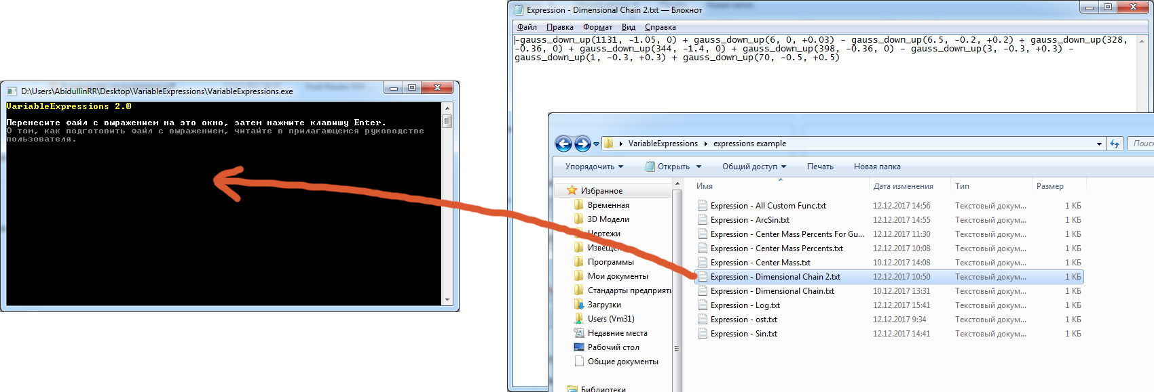

После перемещения файла на окно программы нажмите клавишу Enter.

Программа предложит ввести точность расчета выражения. Для многих инженерных задач достаточно точностей в диапазоне 0.1…0.001. Вы увидите подсказку, которая показывает, сколько предположительно времени потребуется для вычисления результата в зависимости от точности расчета.

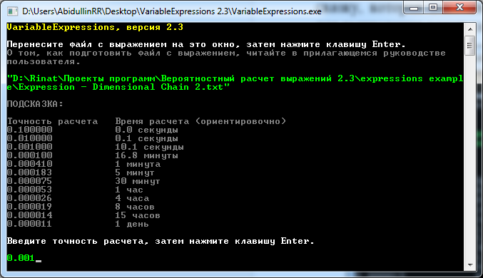

Введите точность расчета, которая вас устроит, и нажмите клавишу Enter.

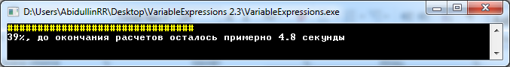

**Шаг 3. Дождаться результатов выполнения вычислений.**

Пример вычислений приведен на рисунке ниже:

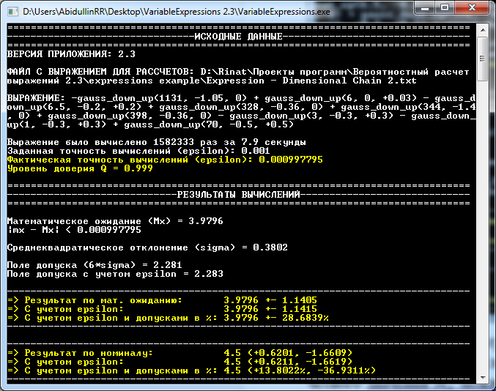

Результат работы программы – это два числа: математическое ожидание и среднеквадратическое отклонение . За числовое значение поля допуска расчетного значения можно принять (вероятность выхода за пределы поля допуска составит 0,27%).

Математическое ожидание определяется с заданной пользователем точностью , причем найденное программно значение с уровнем доверия отстоит от истинного значения не более, чем на , т.е.:

Это означает, что найденное поле допуска необходимо расширить на величину :

На рисунке ниже результат расчетов, на который нужно ориентироваться, выделен:

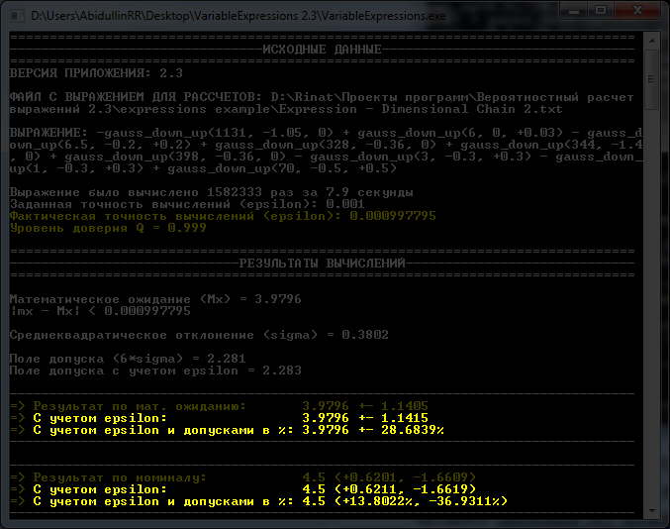

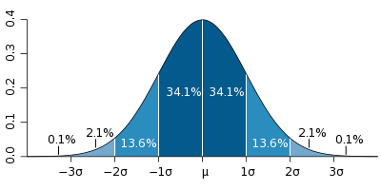

График плотности вероятности нормального распределения и процент попадания случайной величины на отрезки, равные среднеквадратическому отклонению.

Примеры решения задач

**Задача 1. Размерная цепь**

В программе результат расчета полностью соответствует вероятностному методу расчета размерных цепей.

Условие задачи: Необходимо вычислить суммарную длину изделия вероятностным методом.

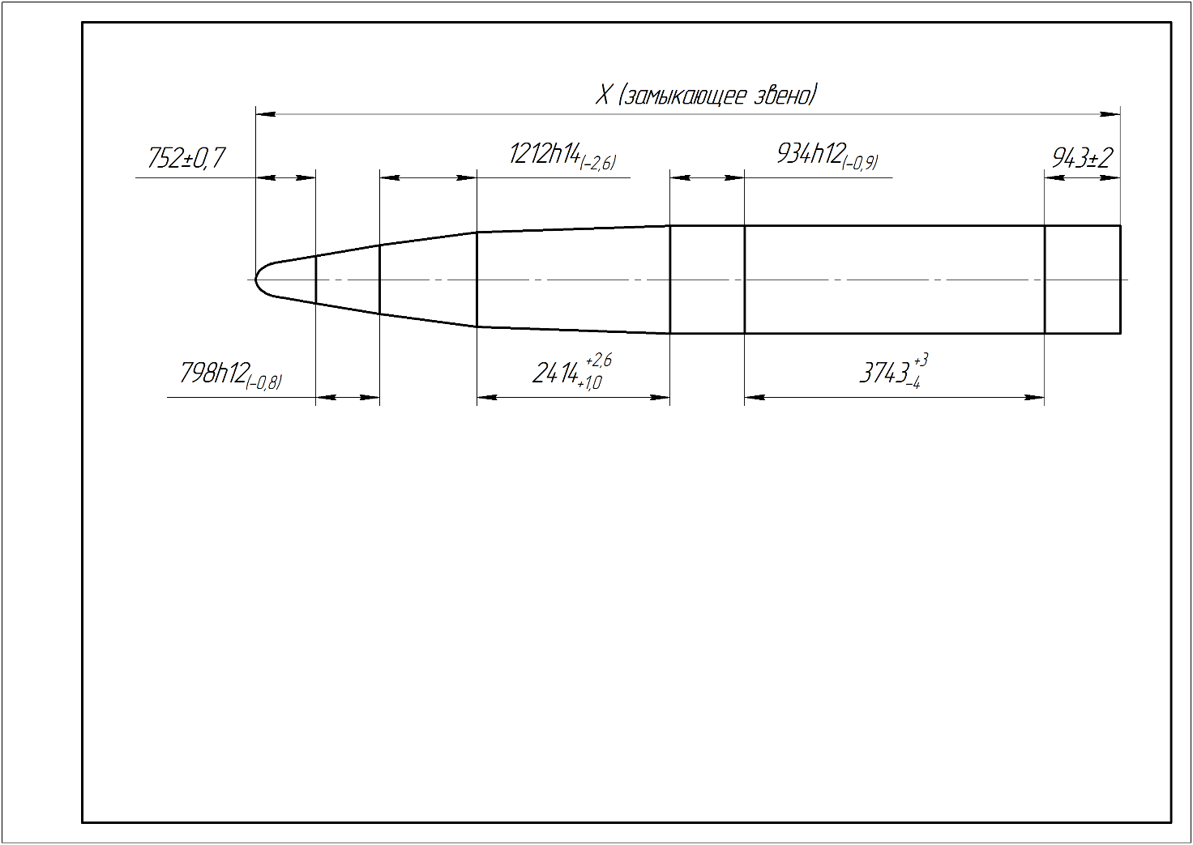

Составим уравнение размерной цепи:

Создадим текстовый файл «Расчет длины изделия.txt» и перепишем вышеприведенное уравнение в соответствии с правилами записи выражений для расчета в программе. Так как уравнение содержит величины с допусками, нам нужно использовать функции случайных распределений. В данном случае удобно воспользоваться функцией gdu(номинал, нижнее_отклонение, верхнее_отклонение), которая возвращает случайное значение размера из заданного допуска в соответствии с нормальным законом распределения:

gdu(752, -0.7, +0.7) + gdu(798, -0.8, 0) + gdu(1212, -2.6, 0) + gdu(2414, -1, +2.6) + gdu(934, -0.9, 0) + gdu(3743, -4, +3) +  
gdu(943, -2, 2)

Откроем приложение и перенесем созданный файл с выражением на окно приложения. Введем точность расчета, которая нас устроит, например, 0.001. Результаты вычисления длины изделия приведены на рисунке ниже:

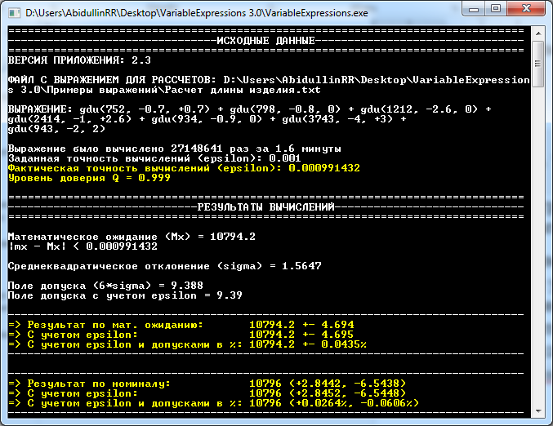

Нам необходимо выбрать решение с учетом точности вычислений (epsilon, которая для данной задачи принята 0.001):

мм.

**Задача 2. Центр масс**

Задача определения центра масс вероятностным способом особенно актуальна для использования этой программы, так как аналитического выражения для определения полей допусков для отношения двух вероятностей не существует.

Условие задачи: Необходимо вычислить положение центра масс изделия вероятностным методом.

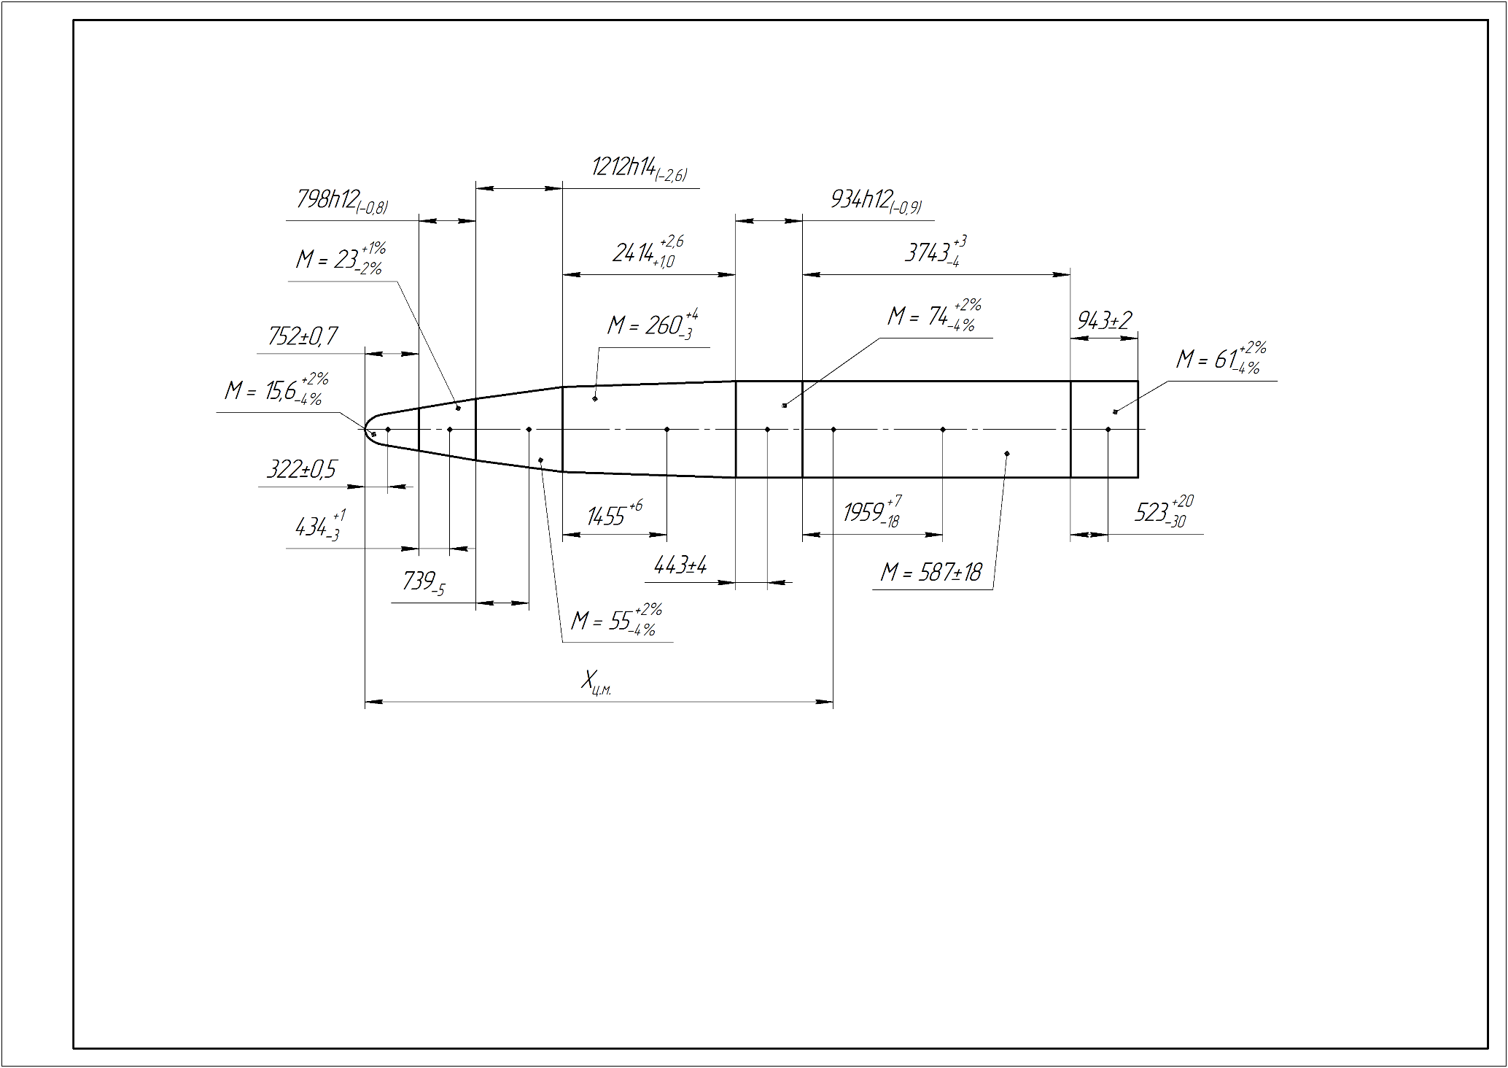

Составим уравнение для определения центра масс изделия:

Ввиду громоздкости получающегося уравнения для определения центра масс, перейдем сразу к составлению выражения для расчета в программе.

Создадим текстовый файл «Расчет центра масс.txt» и перепишем вышеприведенное уравнение в соответствии с правилами записи выражений для расчета в программе. В уравнении присутствуют величины с допусками, заданными как в процентном виде, так и в той же размерности, что и номинальный размер. Поэтому будем использовать функции gpp(номинал, нижнее_отклонение_в_процентах, верхнее_отклонение_в_процентах) и gdu(номинал, нижнее_отклонение, верхнее_отклонение), которые возвращают случайные значения величин из заданных допусков в соответствии с нормальным законом распределения. Также мы использовали функции link (link1, link2 …) для связывания одинаковых переменных (массы отсеков) в выражении:

(

link1(gpp(15.6,-4,+2)) * gdu(322,-0.5,+0.5) +

link2(gpp(23,-2,+1)) * (gdu(752,-0.7,+0.7) + gdu(434,-3,+1)) +

link3(gpp(55,-4,+2)) * (gdu(752,-0.7,+0.7) + gdu(798,-0.8,0) +

gdu(739,-5,0)) +

link4(gdu(260,-3,+4)) * (gdu(752,-0.7,+0.7) + gdu(798,-0.8,0) +

gdu(1212,-2.6,0) + gdu(1455,0,+6)) +

link5(gpp(74,-4,+2)) * (gdu(752,-0.7,+0.7) + gdu(798,-0.8,0) +

gdu(1212,-2.6,0) + gdu(2414,+1,+2.6) + gdu(443,-4,+4)) +

link6(gdu(587,-18,+18)) * (gdu(752,-0.7,+0.7) + gdu(798,-0.8,0)   
 + gdu(1212,-2.6,0) + gdu(2414,+1,+2.6) + gdu(934,-0.9,0) +   
 gdu(1959,-18,+7)) +

link7(gpp(61,-4,+2)) * (gdu(752,-0.7,+0.7) + gdu(798,-0.8,0) +

gdu(1212,-2.6,0) + gdu(2414,+1,+2.6) + gdu(934,-0.9,0) +

gdu(3743,-4,+3) + gdu(523,-30,+20))

)

/

(

link1(gpp(15.6,-4,+2)) +

link2(gpp(23,-2,+1)) +

link3(gpp(55,-4,+2)) +

link4(gdu(260,-3,+4)) +

link5(gpp(74,-4,+2)) +

link6(gdu(587,-18,+18)) +

link7(gpp(61,-4,+2))

)

Ограничимся точностью вычислений 0.01. Результаты вычисления центра масс изделия приведены на рисунке ниже:

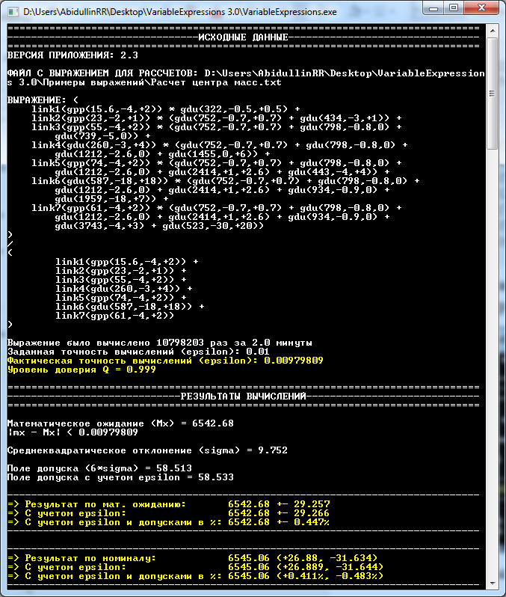

Нам необходимо выбрать решение с учетом точности вычислений (epsilon, которая для данной задачи принята 0.01):

мм.

**Задача 3. Масса кронштейна**

Условие задачи: Необходимо вычислить отклонения по массе для кронштейна из стали с кг/м2.

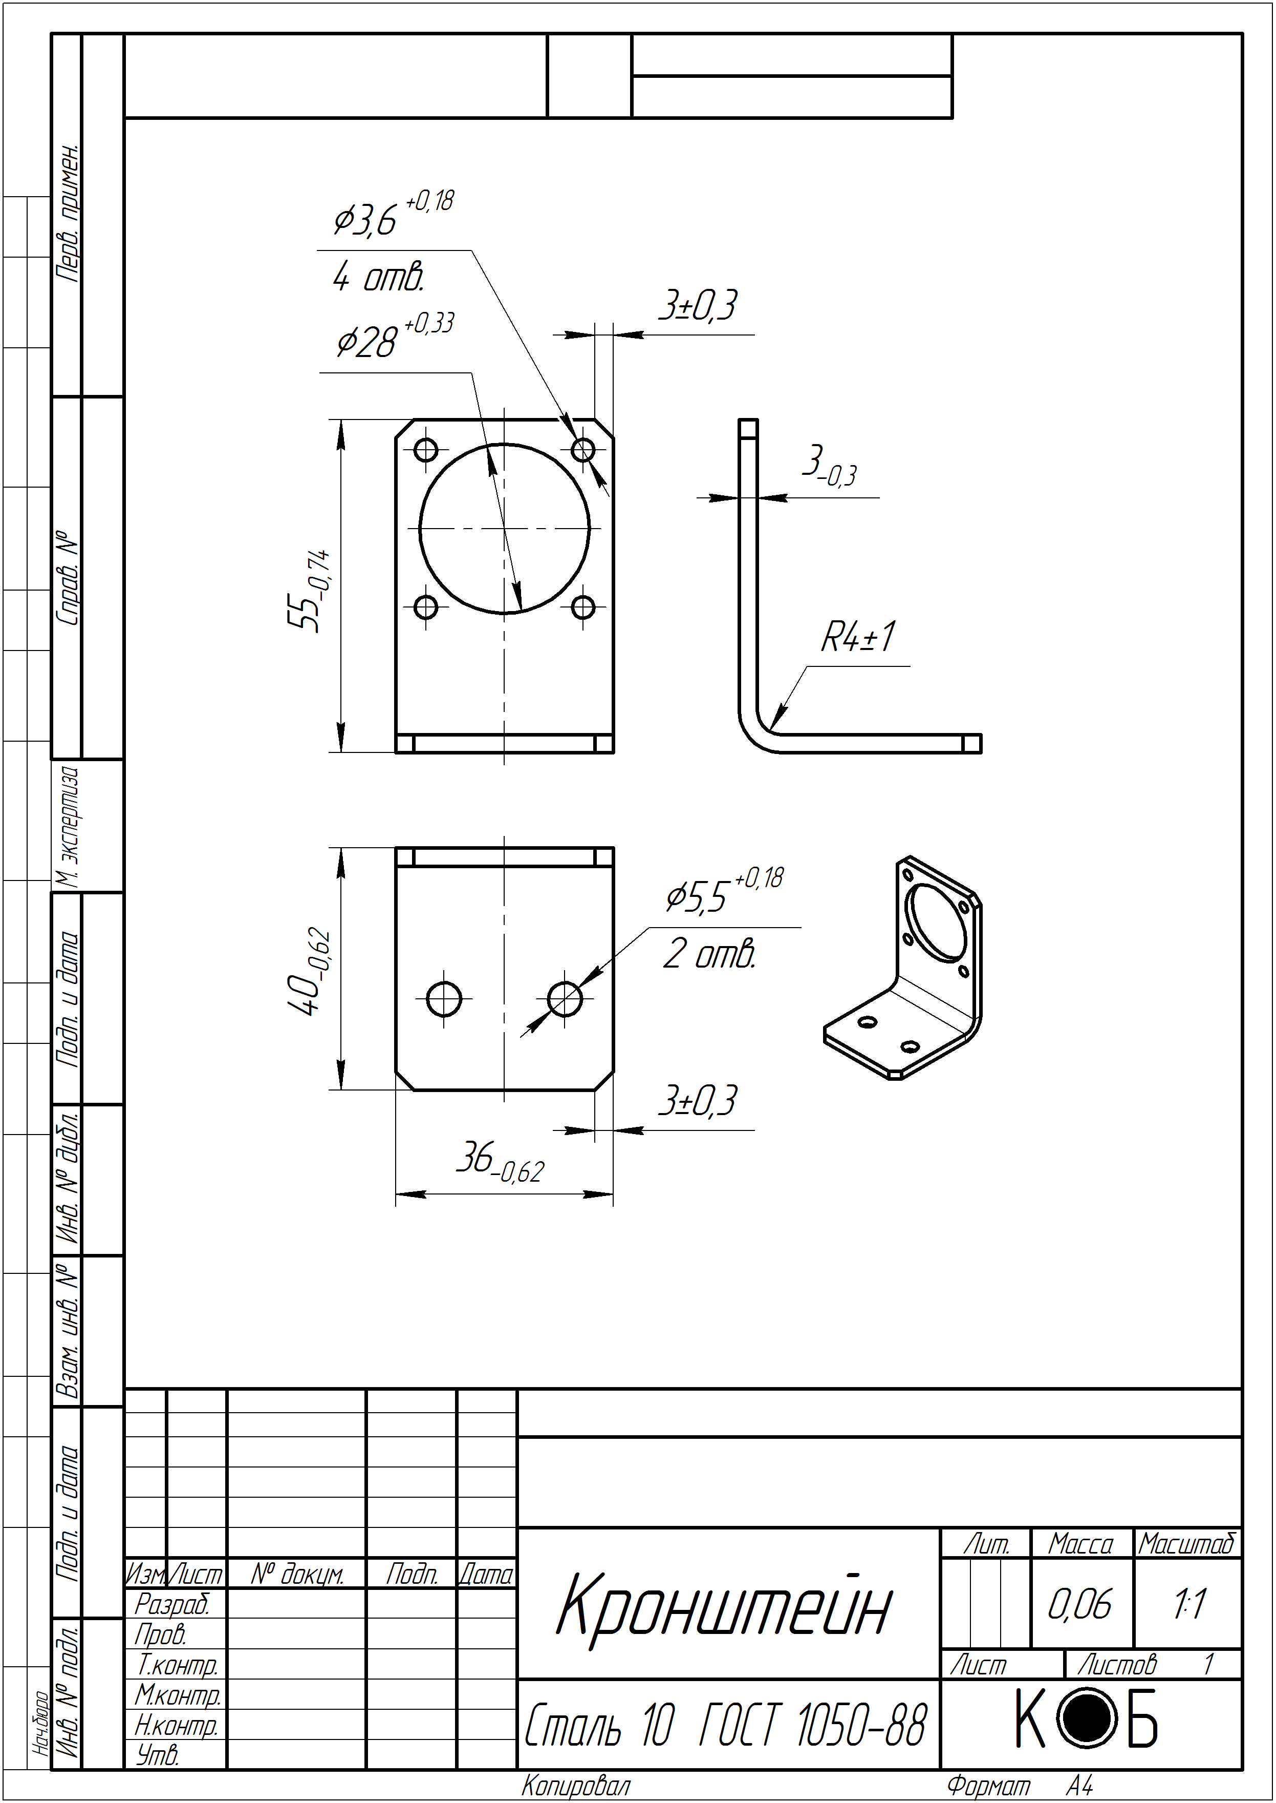

Найдем длину развертки:

Найдем площадь развертки:

Масса кронштейна может быть найдена как .

Не будем дальше расписывать формулу вычисления площади развертки, а сразу перейдем к составлению выражения для программы:

((

gdu(55,-0.74,0) + gdu(40,-0.62,0) + (pi / 2 - 2) * gdu(4,-1,+1)+

(pi / 4 - 2) * link1(gdu(3,-0.3,0))

) * gdu(36,-0.62,0)

-

(

pi / 4 * gdu(5.5,0,+0.18)^2 + pi / 4 * gdu(5.5,0,+0.18)^2 +

pi / 4 * gdu(3.6,0,+0.18)^2 + pi / 4 * gdu(3.6,0,+0.18)^2 +

pi / 4 * gdu(3.6,0,+0.18)^2 + pi / 4 * gdu(3.6,0,+0.18)^2 +

pi / 4 * gdu(28,0,+0.33)^2 +

gdu(3,-0.3,+0.3) * gdu(3,-0.3,+0.3) / 2 +

gdu(3,-0.3,+0.3) * gdu(3,-0.3,+0.3) / 2 +

gdu(3,-0.3,+0.3) * gdu(3,-0.3,+0.3) / 2 +

gdu(3,-0.3,+0.3) * gdu(3,-0.3,+0.3) / 2

))

*

link1(gdu(3,-0.3,0)) * 7800 / pow(1000,3)

Обратите внимание, что мы использовали функцию link1(gdu(3,-0.3,0)) для связывания значений размера , так как он входит одновременно как половина расстояния до нормальной линии гибки листа при расчете длины развертки и как толщина листа при определении объема.

Ограничимся точностью вычислений 0.0001. Результаты вычисления массы кронштейна приведены на рисунке на следующей странице:

Нам необходимо выбрать решение с учетом точности вычислений (epsilon, которая для данной задачи принята 0.0001):

кг.

Проверим полученный результат. Для этого построим две модели в SolidWorks – одну по номинальным размерам, а вторую – по серединам полей допусков.

Результаты построений моделей и расчетов в программе сведены в таблицу:

|  |  |  |
| --- | --- | --- |
|  | По номинальному размеру | По математическому ожиданию |
| VariableExpressions | кг | кг |
| SolidWorks | кг | кг |

Результаты сходятся с большой точностью. Вычисления, выполненные в программе, верны.

